Thứ bảy, ngày 7/5/2022 giáo viên khối 3 tham gia chuyên đề Học thông qua chơi. Các thành viên trong khối được phân ngẫu nhiên về các nhóm khác nhau để cùng học hỏi, trau dồi kiến thức.

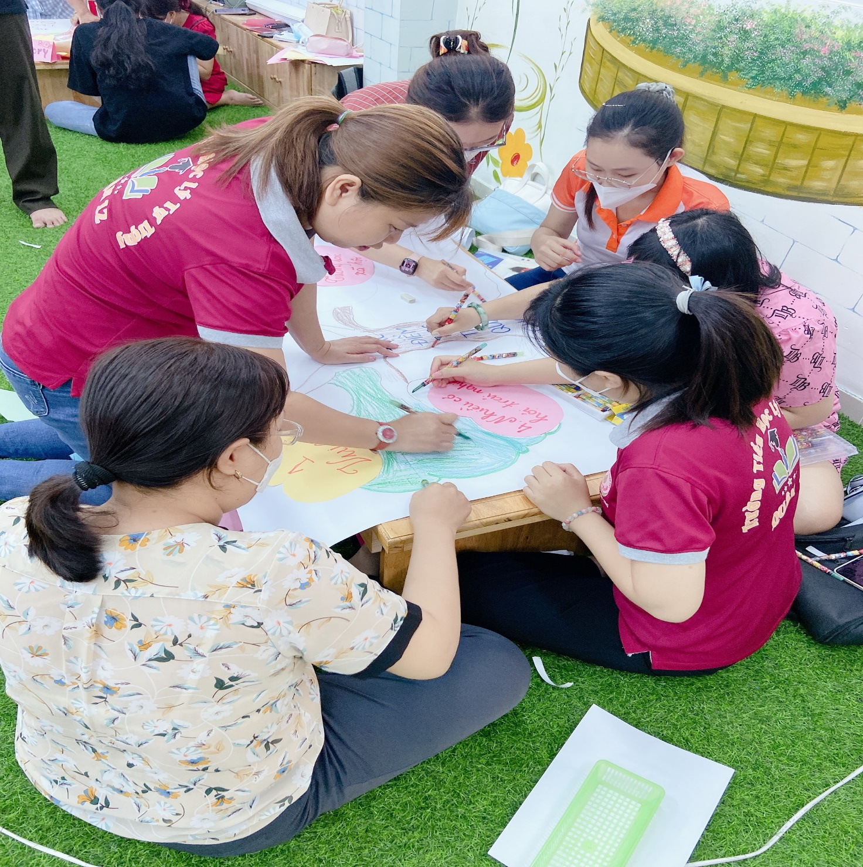Buổi học diễn ra rất sôi động với sự hướng dẫn của cô Phạm Thanh Nhàn, cô Thu Hoài và cô Trâm với các hoạt động khác nhau, mỗi hoạt động giúp giáo viên học thêm được nhiều điều bổ ích, giúp khối 3 vận dụng tốt hơn các hoạt động vui chơi

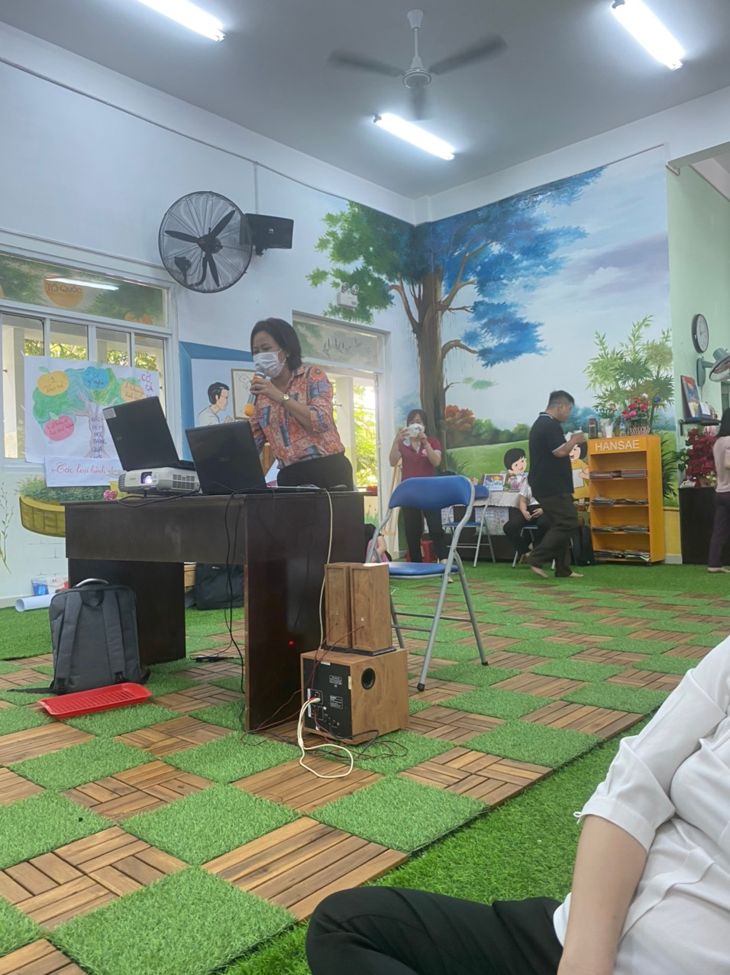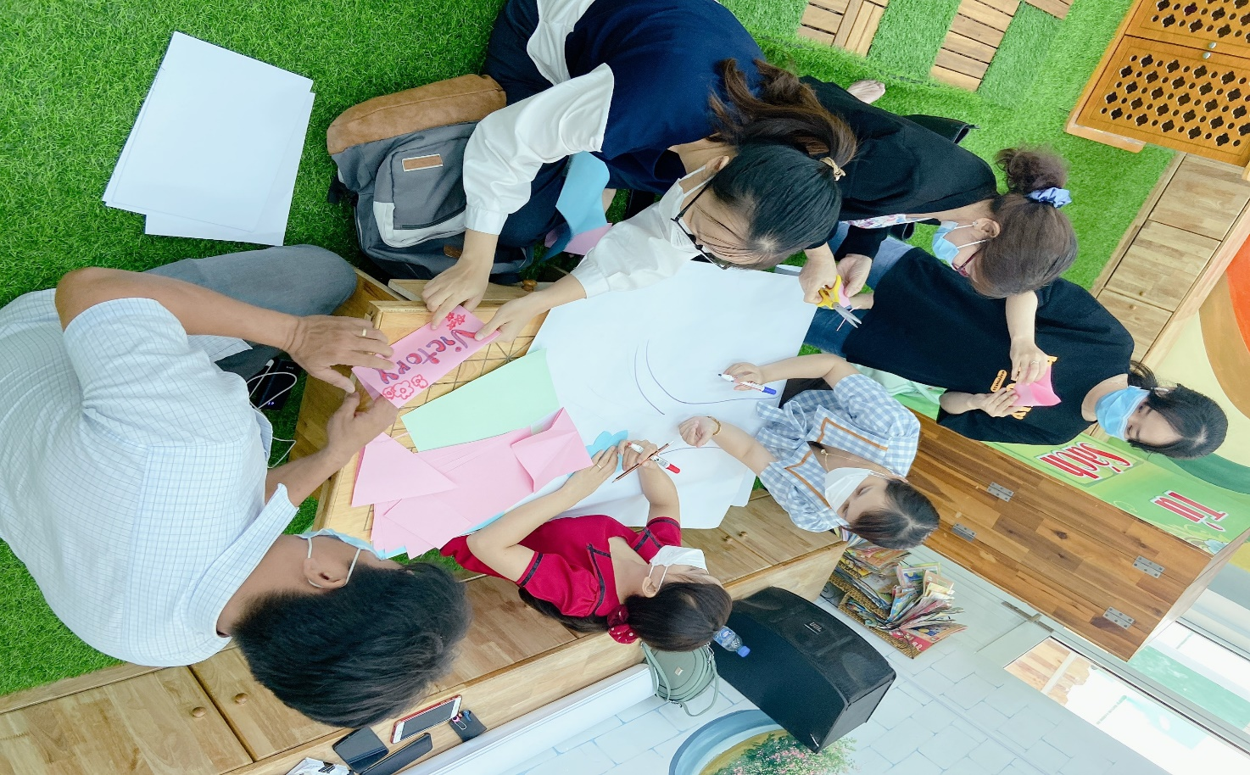

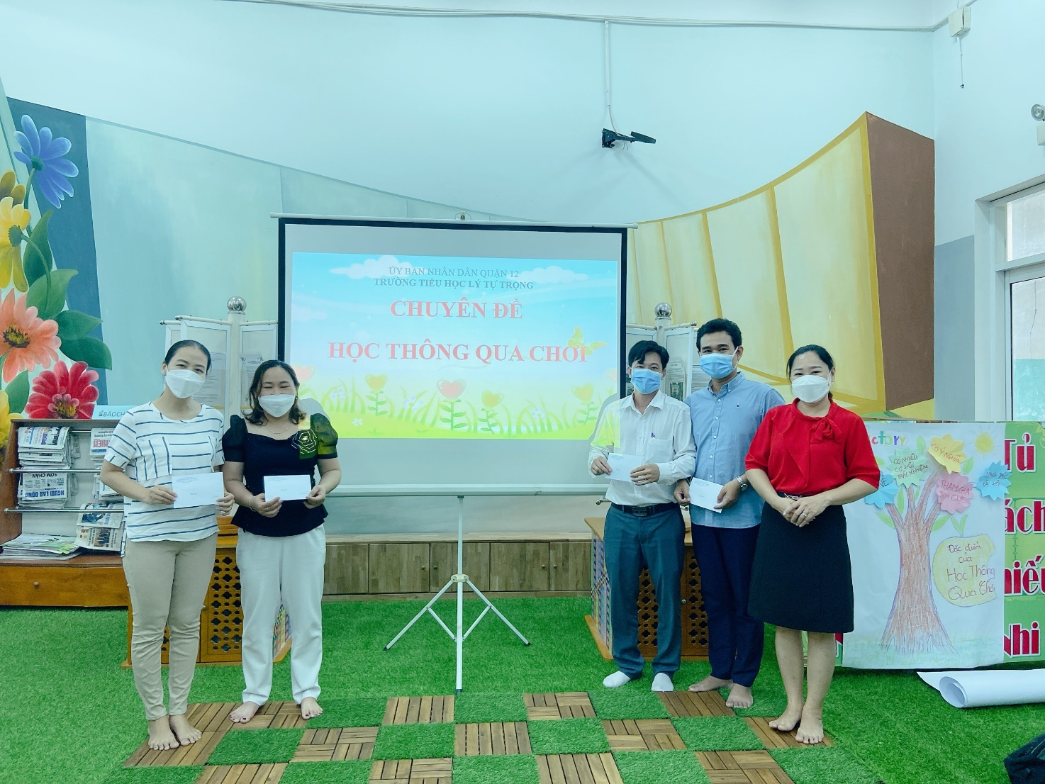Qua quá trình học tập hết mình, cuối cùng là phần trao quà:

